16.09.2025
Tallinn

Arheoloogiliste leidude
üleandmise-vastuvõtmise akt nr 5-5/93-akt

Tulenevalt Muinsuskaitseseaduse § 24, 27–28 Muinsuskaitseamet (edaspidi vastuvõtja või MKA) registrikood 70000958, keda esindab arheoloogiliste leidude nõunik Nele Kangert ja Mikhail Stadnik isikukood 38903062238, telefoni nr +3725111203, meiliaadress
mikhail.stadnik@mail.ru (edaspidi üleandja) koostasid kultuuriväärtusega arheoloogiliste leidude üleandmise-vastuvõtmise akti alljärgnevas:
- Üleandja annab üle ja vastuvõtja võtab vastu järgmised kultuuriväärtusega leiud: hõbemündid, mündikatked ja esemekatked, kokku 103 tk (arv täpsustub konserveerimise ja määramise järel). Täpsem leidude info vt lisa 1.
- Leiukoht ja leidude leidmise asjaolud: Leiukoht asub Ida-Virumaal Kukruse külas Pääsusilma KÜ-l (32001:001:0344). Leiud on jätk aktis nr 58-2025 kajastatud aardeleiule, mida koha peal käisid üles võtmas 5. mail 2025 MKA ametnikud.

Leiukottidel olevate siltide põhjal on alust arvata, et leiud on leitud mais ning juunikuus metallidetektoritega otsingute käigus. Juuni lõpus (22.-23. juuni?) viis leidja Pääsusilma KÜ-l aarde leiukohas läbi ametiga kooskõlatamata kaevamised. Kopaga kooriti pinnast ning otsiti läbi metallidetektoriga. Kopaga kaevamistest ning uutest leidudest leidja ametit ei informeerinud. Info leiukoha üles kaevamiest ning otsingutest jõudis maakonnanõunikuni pealtnägijate vahendusel. Leidja andis leiud üle Ida-Virumaa nõunik Kalle Merilaile, kui kooskõlastamata kaevamiste info ametini jõudis ning amet leidjaga ühendust võttis.

29. juunil käisid leiukohta üle vaatamas ameti arheoloogid Janika Viljat ning Greta-Krislin Lutter. Leiukohal tuvastati, et ulatuslikul alal oli pinnas eemaldatud kuni loodusliku savi, saviliivani, sügavus kuni 30 cm. Metsatuka ääres, kaevandi ala põhjapoolses osas, oli profiilis näha kamara all vaid tumedat põllumulda. Kaevandi lõuna-kagupoolses osas oli looduslik pinnas veidi kõrgemal ja seal oli ka osa sellest ekskavaatoriga kaevamise käigus eemaldatud ja kuhjatud kaevandi kõrvale. Mitmes kohas olid augud kaevatud loodusliku liivase/savise pinnase sisse, osa auke oli ka kaevandi kõrval. Vaatlusel kultuurkihi märke ei tuvastatud. Leidjale anti luba kaevand kinni ajada. 31.08.2025 seisuga oli kaevand veel lahti.

Leidude leiukoha andmed on puudulikud, leidudel ei ole koordinaate ega sügavusandmeid. Leiud on kogutud kotikestesse, kus peal olevad märkmed on kantud tabelisse lisas 1.
Leidja on esitanud peale 5. maid Kukruse aarde leiukoha otsingute kohta 18 otsinguteavitust, esitatud aruannetes puudub täpsem leiuinfo, 28.05-23.05. otsingute kohta puuduvad otsinguaruanded.

- Leidude üleandmine Muinsuskaitseametile: 27. juunil 2025 Ida-Virumaa nõunik Kalle Merilai kätte.

- Üleandja taotleb / ei taotle leiuautasu

- Üleandja soovib / ei soovi riigi loobumist omandiõigusest

- Üleandja soovib / ei soovi jääda anonüümseks

Üleandja:  Mikhail Stadnik  /allkirjastatud digitaalselt/ | Vastuvõtja:  Nele Kangert  /allkirjastatud digitaalselt/

Arheoloogiliste leidude
üleandmise-vastuvõtmise akt nr 5-5/93-akt (16.09.2025)
LISA 1

Leiukogum nr | Leiud | Kogus | Leiukoht | Info kilekoti peal | Koordinaadid
1 | Mündid ja mündikatked 19 tk, 1 helmes | 20 | Ida-Virumaa, Kukruse küla, Pääsusilma KÜ 32001:001:0344 | “Nele ringist” | puuduvad
2 | Mündid ja mündikatked 29 tk, 4 esemeleidu | 33 | Ida-Virumaa, Kukruse küla, Pääsusilma KÜ 32001:001:0344 | “kaevandist” | puuduvad
3 | Mündid ja mündikatked | 25 |  | “Nele ringist” | puuduvad
4 | Mündid 30 tk, hõbesõle katke, raudesemete ktk-d 4 tk | 36 |  | “tervelt põllult” | puuduvad

29. juunil 2025 Janika Viljat fotod leiukohas:

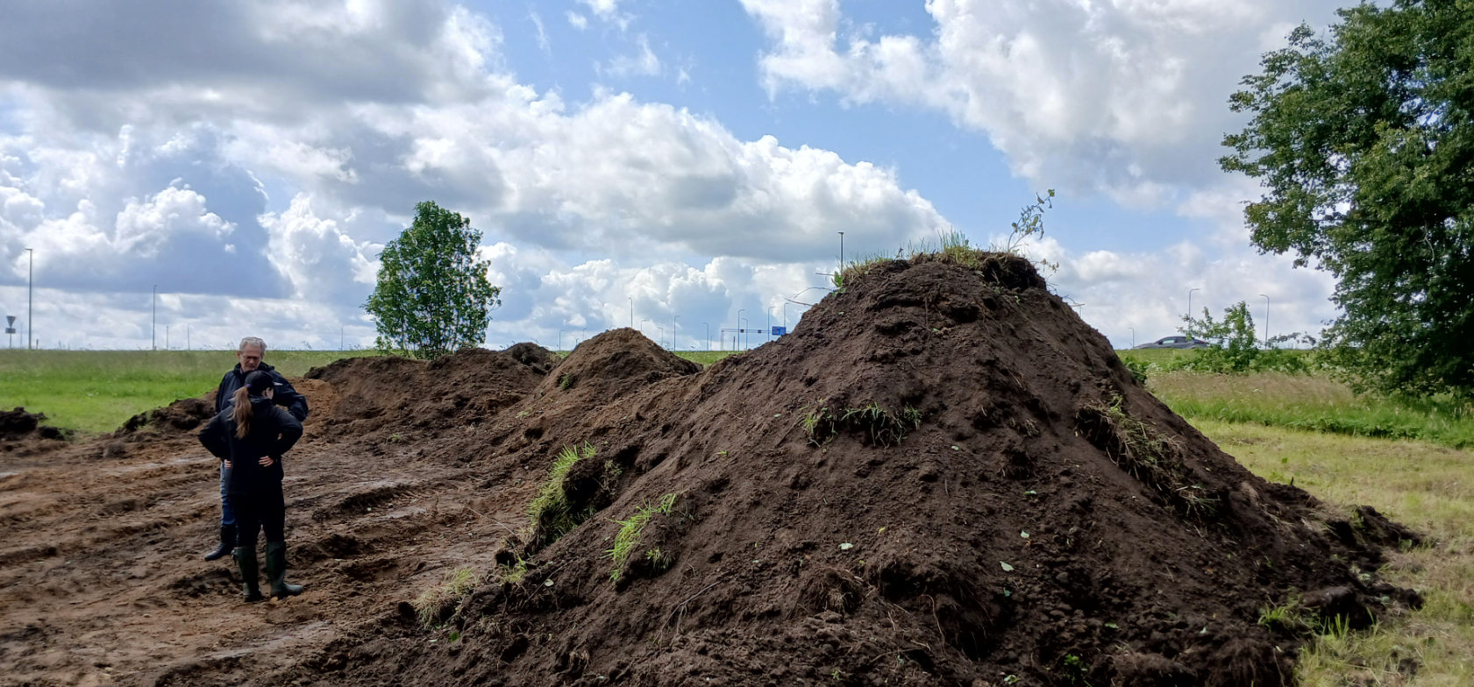
Foto 1 Vaade kaevandile edala poole..

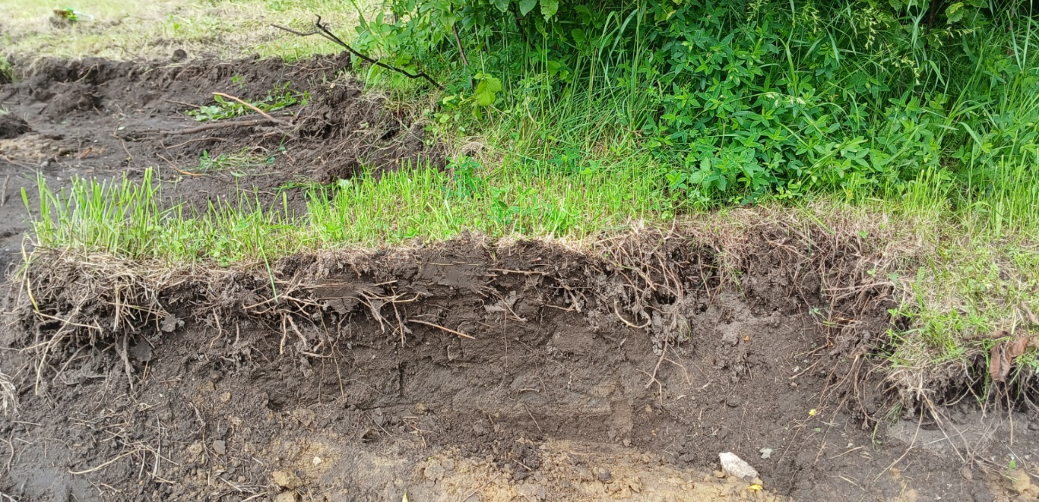
Foto 3 Loodeprofiil.
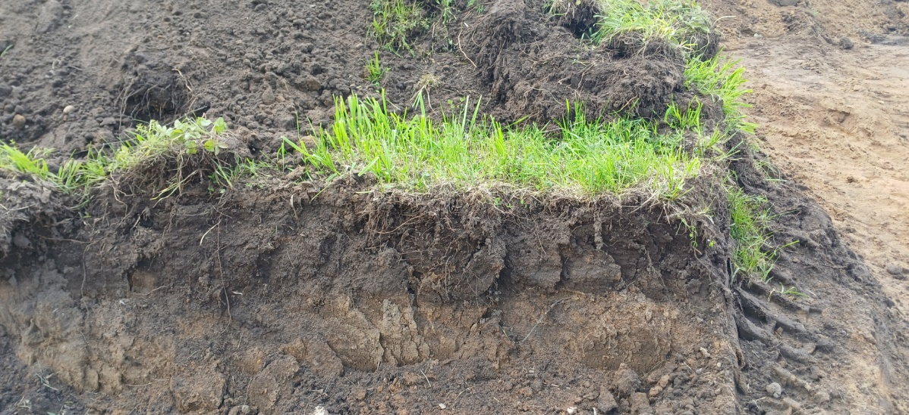
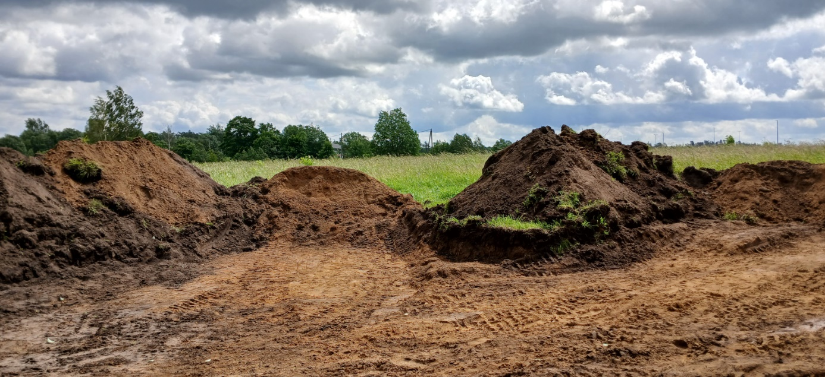
Foto 4 Kirdepoolne profiil.
Foto 2 Vaade kagusse.

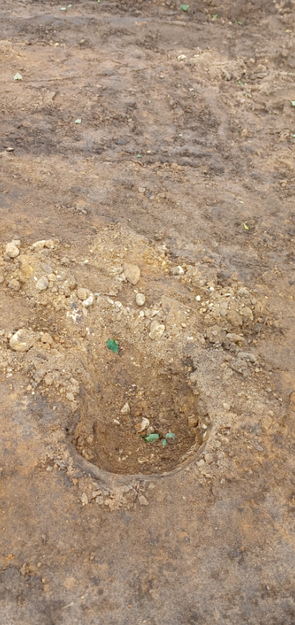
Foto 5 Sissekaeve looduslikku pinnasesse.

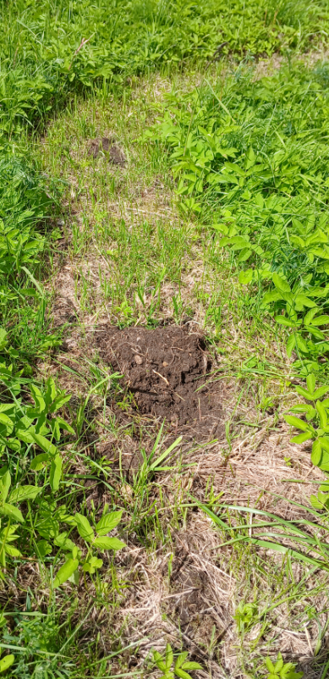
Foto 6 Sissekaeve “kaevandi” kõrval.

N.Kangertile meil 30.juuni 2025

